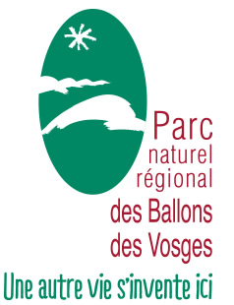

Les Mercredis du Parc
Formulaire d’inscription

Formation du 31 mai 2023 à la tourbière de Lispach de 14h à 17h

Nom(s) du (des) professeur(s) :

Coordonnées : (téléphone-mail)

Classe(s) concernée(s)/degré:
Discipline(s) enseignée(s):
Nom de l’établissement :
Coordonnées : (Adresse-téléphone-mail)

Merci d’envoyer numériquement votre inscription à cette formation, pour le 17 mai au plus tard, à laurence.litique@ac-nancy-metz.fr

Vous recevrez en temps voulu les indications géographiques et les points de rendez-vous.

N'hésitez pas à vous inscrire à plusieurs pour un projet d'équipe!

